

**ภาพข่าวประชาสัมพันธ์**

**กรุงไทยคว้า 3 รางวัลจากงาน** **The Asset Triple A Sustainable Capital Markets Awards 2021**

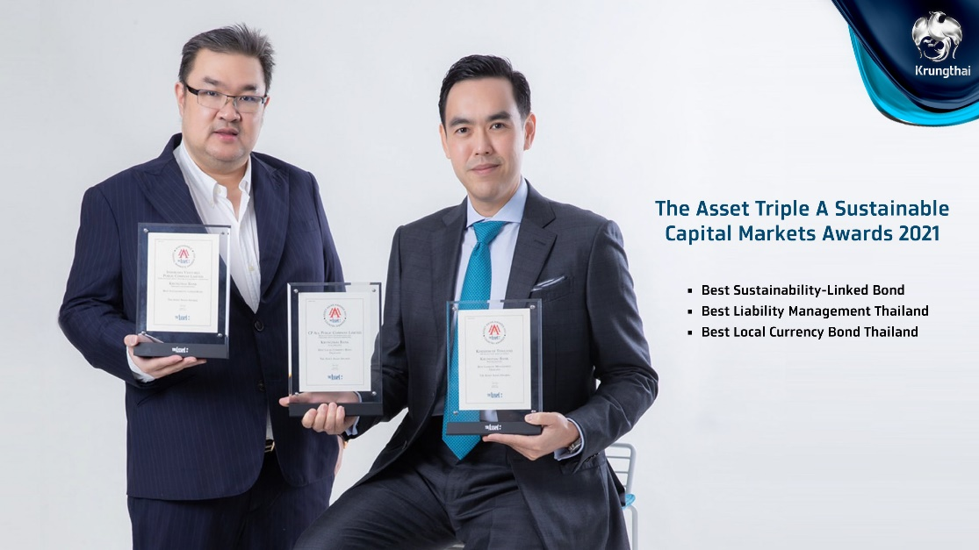

**นายรวินทร์ บุญญานุสาสน์** รองกรรมการผู้จัดการใหญ่ และ **นายกฤชกร นนทะนาคร** ผู้อำนวยการฝ่ายอาวุโส ธนาคารกรุงไทย ประกาศความสำเร็จรับ 3 รางวัลทรงเกียรติจากงาน The Asset Triple A Sustainable Capital Markets Awards 2021 จัดโดยนิตยสาร The Asset นิตยสารการเงินชั้นนำแห่งเอเชีย ได้แก่ รางวัล **Best Sustainability-Linked Bond**  รางวัล **Best Liability Management Thailand** และรางวัล **Best Local Currency Bond Thailand** จากการทำหน้าที่เป็นที่ปรึกษา ผู้จัดการการจัดสรรและการจัดจำหน่ายหุ้นกู้ของสถาบันต่างๆ  โดยได้รับการตอบรับอย่างล้นหลาม

รางวัลที่ได้รับล้วนแสดงถึงความมุ่งมั่นในการสนับสนุนการดำเนินธุรกิจโดยคำนึงถึงสิ่งแวดล้อม สังคม และธรรมาภิบาล (ESG) โดยธนาคารได้รับรางวัล Best Sustainability-Linked Bond จากการเป็นผู้จัดการการจัดจำหน่ายหุ้นกู้ส่งเสริมความยั่งยืน (Sustainability-linked Bonds) วงเงิน 1 หมื่นล้านบาท ให้กับบริษัท อินโดรามา เวนเจอร์ส จำกัด (มหาชน) (IVL)  ซึ่งเป็นหุ้นกู้ส่งเสริมความยั่งยืนที่มีมูลค่าสูงสุดในประเทศไทย ภายใต้มาตรฐานสากลและสอดคล้องกับมาตรฐานต่างๆ ได้แก่ มาตรฐานการออกหุ้นกู้ส่งเสริมความยั่งยืนของ International Capital Markets Association (ICMA) และหลักการการจัดหาเงินทุนส่งเสริมความยั่งยืน (Sustainability Linked Loan Principles) ของ Loan Market Association (LMA) โดยการจัดหาเงินทุนเพื่อเป้าหมายผลการดำเนินงานด้านความยั่งยืน ลดปริมาณการปล่อยก๊าซเรือนกระจกและสนับสนุนการใช้ไฟฟ้าจากพลังงานทดแทน สอดคล้องกับวิสัยทัศน์ของธนาคารที่สนับสนุนการลงทุนอย่างยั่งยืน (Sustainable Investment) คำนึงถึงด้านสิ่งแวดล้อม สังคมและธรรมาภิบาลของธุรกิจ เพื่อสร้างผลตอบแทนระยะยาวสะท้อนให้เห็นถึงความเชี่ยวชาญของธนาคาร ในการให้คำปรึกษาและผลักดันธุรกรรมการระดมทุนด้านตลาดทุนอย่างเป็นมืออาชีพ

นอกจากนี้ ธนาคารได้รับรางวัล Best Liability Management Thailand จากการจัดจำหน่ายพันธบัตรรัฐบาล มูลค่า 1.2 แสนล้านบาท ของสำนักงานบริหารหนี้สาธารณะ กระทรวงการคลัง และรางวัล Best Local Currency Bond Thailand จากการจัดจำหน่ายหุ้นกู้มูลค่า 6.6 หมื่นล้านบาท ให้กับ บริษัท ซีพี ออลล์ จำกัด (มหาชน)

 ทีม Marketing Strategy / 1 เมษายน 2565